物件番号
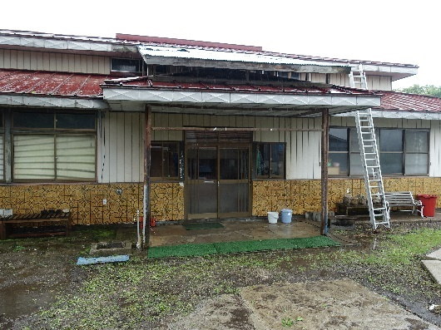 | No. | 128 | 床面積 |  | 134.71㎡
 | 所在地 | 鹿角市尾去沢字六角平79
 | 利用区分 | 賃貸 |  | 希望価格 |  | 5,000円/月

物件情報
物件所在地 |  |  |  |  |  |  | 鹿角市尾去沢字六角平79
利用  区分 |  |  | □売却  ☑賃貸  □期間使用
物件詳細 |  | 面 積 |  |  | 土地 |  |  | 921.88㎡ |  | 構造 |  |  | （ 木 ）造（ 亜鉛メッキ鋼板 ）葺  （ 平屋 ）建
 |  |  |  |  | 建物 |  |  | 1階 | 134.71㎡
 |  |  |  |  |  |  |  | 2階 |  | 建築年 |  |  | 昭和22年
補修が必要な箇所 |  |  |  |  |  |  |  | 風呂
設備の状況 | 水道 |  |  |  |  | ☑上水道 □井戸水  □その他( ） |  |  |  |  |  | 下水道 |  | □下水道 □浄化槽  ☑その他（ 側溝 ）
 | トイレ |  |  |  |  | □水洗 ☑汲み取り／□小便器（ 個）☑和式大便器（1個）□洋式大便器（ 個）
 | 車庫 |  |  |  |  | □有 ☑無（駐車スペース3台分） |  |  |  |  | 物置 |  |  |  | □有 ☑無
 | 庭 |  |  |  |  | ☑有 □無 |  |  |  |  | 畑 |  |  |  | ☑有 □無
間取り | １階 |  |  |  |  | ☑居間（）帖 ☑和室（4）室（10 / 10 ）畳 ☑トイレ ☑台所 ☑風呂  □洋室（）室（）帖 □その他（ ）
 | ２階 |  |  |  |  | □居間（ ）畳 □和室（）室（）畳 □トイレ □台所 □風呂  □洋室（）室（）帖 □その他（ ）
特記事項
ＰＲ
ポイント
施設までの距離
駅 | 鹿角花輪 | 2.5km | 中学校 | 尾去沢中学校 | 1.9km
バス停 | 尾去 | 0.4km | 病院 | かづの厚生病院 | 6.2km
保育園 | 尾去沢保育園 | 2.3km | 市役所 | 鹿角市役所 | 5.8km
小学校 | 尾去沢小学校 | 2.8km

